MICROSOFT EXCEL
Treći termin

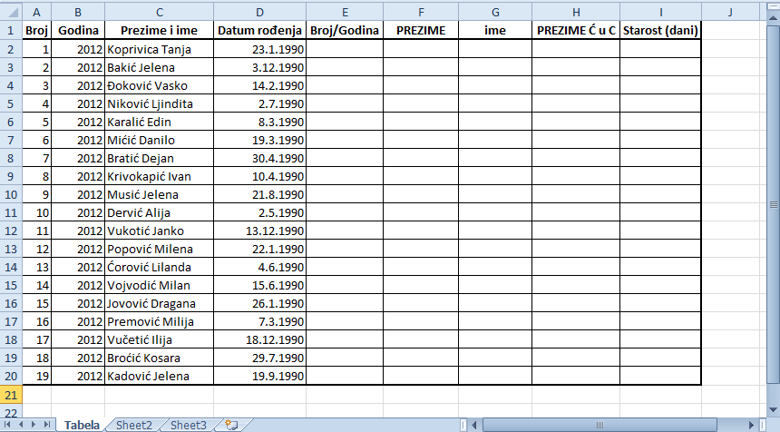

Na osnovu unijetih podataka u gornjoj tabeli, uraditi sledeće:

- Kolonu Broj/Godina formirati spajanjem kolona Broj i Godina, pri čemu ta dva podatka treba razdvojiti kosom crtom: = A2 & "/" & B2 ili = CONCATENATE(A2; "/"; B2)
- U kolonu PREZIME upisati prezime osobe uzeto iz kolone Prezime i ime, pri čemu prezime treba ispisati velikim slovima: = UPPER(LEFT(C2;FIND(" ";C2)-1)) ili = UPPER(MID(C2;1;FIND(" ";C2)-1))
- U kolonu ime upisati ime osobe uzeto iz kolone Prezime i ime, pri čemu ime treba ispisati malim slovima:
= LOWER(RIGHT(C2; LEN(C2)-FIND(" ";C2)))
- U kolonu PREZIME Ć U C upisati prezime osobe, pri čemu je svako slovo Ć konvertovano u C
= SUBSTITUTE(F2;"Ć";"C")
- U kolonu Starost (dani) upisati starost osobe izraženu u danima: =DATEDIF(D2; TODAY(); "d")

Rad sa tekstualnim podacima
- operator & nadovezuje dve tekstualna niza (stringa). Isto radi i funkcija CONCATENATE.
- funkcija LEFT(S; K) vraća prvih K karaktera stringa S;
- funkcija RIGHT(S; K) vraća posljednjih K karaktera stringa S;
- funkcija MID(S; K; N) vraća N karaktera stringa S počev od K-og karaktera;
- funkcija FIND(T; S) vraća poziciju podstringa T u stringu S ukoliko postoji i #VALUE! ako ne postoji. FIND pravi razliku između malih i velikih slova;
- funkcija SEARCH(T; S) radi isto kao FIND, samo što ne pravi razliku između malih i velikih slova;
- funkcija LEN(S) vraća dužinu (broj karaktera) stringa;
- funkcija LOWER(S) pretvara sva velika slova stringa S u mala, ostale karaktere ne dira;
- funkcija UPPER(S) pretvara sva mala slova stringa S u velika, ostale karaktere ne dira;
- funkcija SUBSTITUTE(S; T1; T2) u stringu S mijenja svaku pojavu podstringa T1 stringom T2;
- funkcija TRIM(S) uklanja sve spejsove sa kojima počinje i završava se string S;
- funkcija VALUE(S) vraća vrijednost broja predstavljenog stringom S.

Rad sa datumom i vremenom
- funkcija NOW() vraća string koji predstavlja datum i trenutno vreme;
- funkcija TODAY() vraća string koji predstavlja tekući datum;
- funkcija DATEDIF(DAT1; DAT2; JED) vraća razliku između dva datuma, DAT1 i DAT2. Razlika je izražena u jedinici JED, koja može biti "d" - dani, "m" - mjeseci, "y" – godine. Računa se pun broj proteklih mjeseci i godina.

